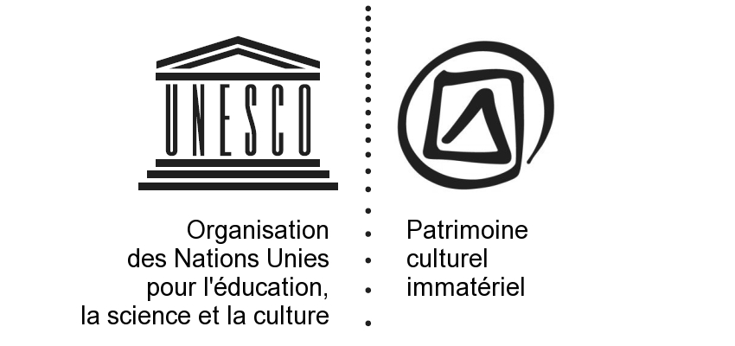 | 3 COM  ITH/08/3.COM/CONF.203/INF.2 Rev  Paris, 22 octobre 2008  Original: Anglais

ORGANISATION DES NATIONS UNIES POUR L’ÉDUCATION,
LA SCIENCE ET LA CULTURE

CONVENTION POUR LA SAUVEGARDE DU PATRIMOINE CULTUREL IMMATÉRIEL

COMITE INTERGOUVERNEMANTAL POUR LA
SAUVEGARDE DU PATRIMOINE CULTUREL IMMATÉRIEL

Troisième session
Istanbul, Turquie, 4 - 8 novembre 2008

Calendrier Provisoire

Mardi 4 novembre 2008
À partir de 8.00 | Enregistrement (l’enregistrement sera ouvert à partir du 3 novembre de 15.00 à 18.00 au foyer du ballroom de l’hôtel Conrad, étage R)
9.00 – 9.30 | Réunion du Bureau
10.00 – 12.00 | Cérémonie d’ouverture :  Discours d’ouverture  Cérémonie pour l’intégration des éléments proclamés chefs-d’œuvre dans la Liste représentative
12.00 – 13.00 | Session du Comité
13.00 – 15.00 | Déjeuner offert par S. Exc. M. Ertuğrul Günay, Ministre de la Culture et du Tourisme de la République de Turquie, au “Manzara Restaurant” (Etage R) à l’hôtel Conrad
15.00 – 18.00 | Session du Comité
Mercredi 5 novembre 2008
9.30 – 10.00 | Réunion du Bureau
10.00 – 13.00 | Session du Comité
13.00 – 15.00 | Déjeuner (“Manzara Restaurant” (Etage R), Hôtel Conrad) offert par le Ministère de la Culture et du Tourisme de la République de Turquie
15.00 – 18.00 | Session du Comité
19.00 – 20.00 | Chefs d’œuvre du patrimoine culturel immatériel turc (Lieu : Kenter Theatre Harbiye)
20.00 | Cocktail offert par Prof. Arsın Aydınuraz, Président de la Commission nationale turque pour l’UNESCO (Lieu: Kenter Theatre Harbiye)
Jeudi 6 novembre 2008
9.30 – 10.00 | Réunion du Bureau
10.00 – 13.00 | Session du Comité
13.00 – 15.00 | Déjeuner (“Manzara Restaurant” (Etage R), Hôtel Conrad) offert par le Ministère de la Culture et du Tourisme de la République de Turquie
15.00 – 18.00 | Session du Comité
20.30 | Concert par Şefika Kutluer (flûtiste) et poésie Mevlana (Lieu: Aya Irini)
Vendredi 7 novembre 2008
9.30 – 10.00 | Réunion du Bureau
10.00 – 13.00 | Session du Comité
13.00 – 15.00 | Déjeuner (“Manzara Restaurant” (Etage R), Hôtel Conrad) offert par le Ministère de la Culture et du Tourisme de la République de Turquie
15.00 – 18.00 | Session du Comité
Samedi 8 novembre 2008
9.30 – 10.00 | Réunion du Bureau
10.00 – 13.00 | Session du Comité
13.00 – 15.00 | Déjeuner (“Manzara Restaurant” (Etage R), Hôtel Conrad) offert par le Ministère de la Culture et du Tourisme de la République de Turquie
15.00 – 18.30 | Visite de la ville

